项目经理文档
编撰人：陈俊强

一 、小组说明：
计算机科学与技术2007级2班第一组
1. 小组名称：中四冶
2. 资源：10名同学、2台笔记本电脑
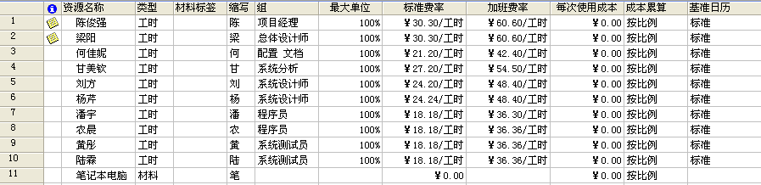

二、项目管理说明：
1. 项目实施时间：2周
2. 负责项目模块：销售模块
3. 人员分配：
项目经理：陈俊强
总体设计师（总工程师）：梁阳
系统详细设计师：刘方、杨芹
文档员 / 配置人员：何佳妮
软件测试人员： 黄彤、陆霖
系统分析员：甘美钦
程序员：潘宇、农晨

三、项目进度表
甘特图：
